Министерство образования, науки и молодежной политики

Нижегородской области

Государственное бюджетное профессиональное образовательное учреждение

«Нижегородский Губернский колледж»

|  |
| --- |
| Допустить к защите  Зам. Директора по УР  О.Ю. Овчинникова  ____________________  «___»________ |

Выпускная квалификационная работа

**на тему: Проектирование и разработка сайта для рекламной компании.**

**ДИПЛОМНАЯ РАБОТА**

Специальность **09.02.07 Информационные системы и программирование**

Выполнил

Студент _________________Р.А. Рыжаков

(подпись)

Группа 42В курс 4

Руководитель ____________О.Н. Муреева

(подпись)

Рецензент______________О.Н. Старшинова

(подпись)

Нижний Новгород

2022 г.

**СОДЕРЖАНИЕ**

ВВЕДЕНИЕ 2

1 ИЗУЧЕНИЕ ТЕОРЕТИЧЕСКИХ АСПЕКТОВ РАЗРАБОТКИ ДИЗАЙНА 5

1.1 Понятие корпоративного дизайна и его составляющие 5

1.2 Выбор программного обеспечения разработки фирменного стиля 6

1.3 Веб-сайты, как средство представления компании в сети Интернет. Этапы разработки веб-сайта. 9

1.4 Выбор программного обеспечения для разработки сайта 12

Выводы по разделу 1 18

2 ОБЗОР И ХАРАКТЕРИСТИКА ПРЕДПРИЯТИЯ 19

2.1 Характеристика рекламно-производственной компании «Медиа-микс» 19

2.2 Разработки корпоративного дизайна в соответствии со сферой деятельности, предметной областью, целевой аудиторией 20

2.3 Разработка прототипа и макета сайта 22

2.4 Процесс верстки сайта 28

2.4.1 Разработка frontend части сайта 28

2.4.2 Разработка backend части сайта 37

2.5. Апробация 39

2.5.1. Критерии оценки качества разработанного продукта 39

2.5.2. Тестирование разработанного программного обеспечения 41

ВЫВОДЫ ПО разделу 2 43

ЗАКЛЮЧЕНИЕ 44

СПИСОК ИСПОЛЬЗОВАННЫХ ИСТОЧНИКОВ 46

Приложение 48

# **ВВЕДЕНИЕ**

Интернет в современном мире стал полноценной социальной средой, в которой сотни людей встречаются, общаются, покупают и продают товары, делятся новостями, мнениями и получают необходимую им информацию. Сегодня невозможно представить современный бизнес без использования Интернет-технологий.

У каждой уважающей себя компании есть представительство в сети Интернет. Объясняется это тем, что сайт открывает огромный спектр возможностей. Web-cайт - это не только красиво оформленная информация о компании, но, прежде всего, мощный и удобный инструмент для работы с клиентами.

Такое активное развитие Интернета привело нас к возможности создания веб-сайтов, которые будут предоставлять различного рода информацию по конкретным интересующим вас вопросам. И теперь каждая компания уделяет особое внимание своему сайту. Он своеобразное «лицо» компании. И сайт - это первое, что человек может увидеть о компании, даже не выходя из дома.

Актуальность темы выпускной квалификационной работы обусловлена востребованностью качественного web-сайта для рекламной компании. Способ привлечения клиентов посредством web-сайта отличается относительно низкими затратами и большим количеством целевой аудитории.

Таким образом, выбранная тема выпускной квалификационной работы очень актуальна.

Практическая значимость выпускной квалификационной работы заключается в том, что теоретические обоснования и разработанный сайт направлены на совершенствование эффективного функционирования рекламно-производственной компании Медиа-микс.

Объект исследования – фирменный стиль компании, носители фирменного дизайна.

Предмет исследования – процесс создания фирменного дизайна и корпоративного сайта компании.

Целью выпускной квалификационной работы является разработка корпоративного дизайна и веб-сайта для рекламно-производственной компании «Медиа-микс».

Для достижения этой цели необходимо выполнить следующие задачи:

1. Изучить концепцию корпоративного дизайна и проанализировать существующее программное обеспечение.

2. Проанализировать веб-сайты, как средство представления в сети Интернет и технологии их создания.

3. Разработать корпоративный дизайн компании на основе изучения сферы деятельности / предметной области / целевой аудитории.

4. Создать прототип сайта.

5. Разработать макет сайта в соответствии с прототипом и корпоративным дизайном, используя разработанный логотип.

6. Создать веб-сайт

7. Провести апробацию разработанного веб-сайта

Выпускная квалификационная работа состоит из введения, трех глав, заключения и приложений.

В первой главе рассматривается понятие корпоративного дизайна, приведены его составляющие и способы разработки. Описан выбор программного обеспечения разработки и приведены виды сайтов.

Во второй главе проводится обзор и характеристика предприятия, а также представлена разработка корпоративного дизайна, прототипа и макета сайта в соответствии с сферой деятельности, предметной областью, целевой аудиторией компании. А также описание процесса разработки всех частей веб-сайта в соответствии с утвержденным макетом и рассмотрена апробация веб-ресурса.

# **1 ИЗУЧЕНИЕ ТЕОРЕТИЧЕСКИХ АСПЕКТОВ РАЗРАБОТКИ ДИЗАЙНА**

## 1.1 Понятие корпоративного дизайна и его составляющие

В условиях глобальной цифровизации экономики и высоко конкурентного рынка любой бизнес-проект нуждается в проработанном и реализованном фирменном стиле. Именно качественные айдентики позволяют воплотить философию, особенности и идеи компании для правильного восприятия ее на рынке потребителями, партнерами и конкурентами.

Термин «корпоративный дизайн» относится к единому дизайну всех визуальных средств массовой информации компании, но он не должен превращаться в одно и то же применение логотипа и корпоративных цветов на всех документах, сувенирах или рекламе. Основные элементы фирменного стиля практически всегда остаются неизменными, но их легко трансформировать для достижения лучшего результата.

Вне зависимости от того, на каком рынке развивается компания (онлайн или оффлайн), наличие единого визуального образа является обязательным условием успеха и позволяет выделить основные элементы корпоративного дизайна:

1. Основные:

* Логотип, состоящий из названия бренда, текстового написания названия компании и дескриптора;
* Фирменные цветовые палитры по стандартам CMYK, PANTONE, RGB;
* Фирменные гарнитуры, которые используются в рекламных сообщениях, публикациях, на сайте;

1. Другое:

* Фирменный бланк-оформление официальных документов;
* Дизайн визиток, пакетов, футболок и др.;
* Разметка и дизайн сайта компании.

Каждый элемент айдентики должен быть одобрен, официально утвержден и занесен в специальный журнал - справочник или книгу логотипов. Позже он станет частью брендбука. В связи с этим возникает вопрос об ассортименте программ по разработке фирменного стиля.

## 1.2 Выбор программного обеспечения разработки фирменного стиля

Многие логотипы выглядят достаточно просто, но творческие идеи могут быть нарушены, если не найти подходящую программу для работы. Создание логотипа в векторе делает его более гибким для работы, редактирования и преобразования. Самыми популярными программами для работы в векторе считаются:

1. CorelDRAW. Главный конкурент и хорошая альтернатива Illustrator. Здесь легко начать работу без «украшений» и «бантиков», которые поставлялись с Illustrator CC, что делает его отличным выбором для начинающих в векторной графике.

Большое количество дизайнеров логотипов по-прежнему остаются верными Corel, ценят простоту использования и отсутствие ненужных установок, что выделяет Corel среди векторных программ.

Главное преимущество: CorelDRAW - более экономичная альтернатива Illustrator, и у вас не возникнет проблем с созданием большинства логотипов.

Недостатки: некоторые поклонники Illustrator будут утверждать, что CorelDRAW не хватает сложности и расширенных функций. Вы также можете заметить, что большинство дизайнерских и брендинговых агентств по-прежнему предпочитают продукты Adobe.

1. Логотип AAA. AAA Logo - удобный и функциональный графический редактор, предназначенный для создания красочных логотипов. Он включает в себя встроенную библиотеку готовых шаблонов (включая иконки), которые можно использовать в процессе разработки проекта с нуля. В программе AAA Logo 6 категорий заготовок. После применения одного из них пользователю предоставляется возможность изменить текст, фон, цвет, градиент или любой другой элемент на нем. Каждый фрагмент созданного логотипа имеет свой набор функций и свойств, которые можно редактировать в любой момент.

Основные преимущества: Встроенный каталог шаблонов и множество различных иконок (основной рисунок логотипа).

Недостаток: расширенные функции доступны только в платной версии.

1. Adobe Illustrator - это редактор векторной графики, в котором вы можете создавать иллюстрации, мультипликационную графику, диаграммы, веб-страницы и, конечно же, логотипы. Illustrator очень любят профессиональные дизайнеры, разработчики интерактивных проектов и специалисты в области видеопроизводства.

Как программа для векторной графики и иллюстраций, Illustrator идеально подходит для создания логотипов, начиная с эскиза. Также можно работать со сканированными изображениями, вставляя их в макет и используя панель трассировки.

Главное преимущество: Illustrator - это продвинутая векторная программа, очень простая и интуитивно понятная в использовании. Будь то создание простой монохромной графики или более сложного 3D-логотипа – Illustrator легко обрабатывать для любого уровня графики. Кроме того, великолепны функции управления цветом.

Недостатки: после трассировки отсканированных изображений качество графики может отличаться от оригинала. Хотя отслеживание может привести к более чистому дизайну логотипа, это можно рассматривать как преимущество, так и как недостаток.

В результате для разработки логотипа и правил использования логотипа наиболее оптимальным представляется Adobe Illustrator, так как он наиболее подходит для поставленной задачи.

Кроме программы Adobe Illustrator, были выбраны программа Adobe Photoshop и онлайн-сервис для разработки интерфейсов Figma.

Adobe Photoshop — многофункциональный [графический редактор](https://ru.wikipedia.org/wiki/%D0%93%D1%80%D0%B0%D1%84%D0%B8%D1%87%D0%B5%D1%81%D0%BA%D0%B8%D0%B9_%D1%80%D0%B5%D0%B4%D0%B0%D0%BA%D1%82%D0%BE%D1%80), разработанный и распространяемый [фирмой](https://ru.wikipedia.org/wiki/%D0%A4%D0%B8%D1%80%D0%BC%D0%B0) [Adobe Systems](https://ru.wikipedia.org/wiki/Adobe_Systems). В основном [работает с растровыми изображениями](https://ru.wikipedia.org/wiki/%D0%A0%D0%B0%D1%81%D1%82%D1%80%D0%BE%D0%B2%D1%8B%D0%B9_%D0%B3%D1%80%D0%B0%D1%84%D0%B8%D1%87%D0%B5%D1%81%D0%BA%D0%B8%D0%B9_%D1%80%D0%B5%D0%B4%D0%B0%D0%BA%D1%82%D0%BE%D1%80), однако имеет некоторые [векторные](https://ru.wikipedia.org/wiki/%D0%92%D0%B5%D0%BA%D1%82%D0%BE%D1%80%D0%BD%D0%B0%D1%8F_%D0%B3%D1%80%D0%B0%D1%84%D0%B8%D0%BA%D0%B0) инструменты. Продукт является лидером рынка в области коммерческих средств редактирования растровых изображений и наиболее известной программой фирмы [Adobe](https://ru.wikipedia.org/wiki/Adobe_Systems).

Главные преимущества:

1. Расширенный функционал для редактирования изображений.
2. Возможность настройки интерфейса в соответствии с собственными потребностями.

Можно скачать расширения и плагины для еще большего увеличения доступных инструментов.

Figma — онлайн-сервис для разработки интерфейсов и прототипирования с возможностью организации совместной работы в режиме реального времени. Ключевой особенностью Figma является её облачность. Также Figma имеет оффлайн-версии для различных платформ (Windows, macOS, Linux).

Сервис имеет широкие возможности для интеграции с корпоративным мессенджером [Slack](https://ru.wikipedia.org/wiki/Slack) и инструментом для высокоуровневого прототипирования [Framer](https://ru.wikipedia.org/w/index.php?title=Framer&action=edit&redlink=1).

Figma подходит как для создания простых прототипов и дизайн-систем, так и сложных проектов (мобильные приложения, порталы, сложные и высоконагруженные интерфейсы). В 2018 году платформа стала одним из самых быстро развивающихся инструментов для разработчиков и дизайнеров.

## 1.3 Веб-сайты, как средство представления компании в сети Интернет. Этапы разработки веб-сайта.

В условиях высокой конкуренции компании стремятся применять в своей коммуникационной деятельности новые информационные технологии с использованием сети Интернет. К одной из таких технологий относится официальный сайт компании, на котором будет отражены философия, особенности и идеи компании для правильного восприятия ее на рынке потребителями, партнерами и конкурентами.

Использование коммерческой компанией собственного веб-сайта позволяет ей формировать весь комплекс маркетинговых коммуникаций в сети Интернет, реализовывать цели повышения продаж, имиджевые, информационные цели. В качестве основных характеристик сайтов коммерческих компаний выделены: информация, привлекательность, простота навигации, дополнительные возможности, обратная связь.

Веб-сайт компании открывает для нее новые возможности для создания, построения и управления взаимоотношениями с клиентами. Разработка веб-сайта может быть использована также для перемещения потенциальных клиентов через последовательные фазы процесса покупки и формирования из категории потенциальных клиентов в категорию реальных клиентов. Целый ряд исследований выявил существование различных преимуществ, получаемых компаниями при применении интернет-технологий в своей хозяйственной деятельности. Эти преимущества включают: повышение производительности компании, появление дополнительного нового способа продаж, прямой выход на рынок, улучшение обслуживания клиентов, совершенствование бренда и бизнеса, совершенствование взаимоотношений с клиентами, а также выход к дополнительным рыночным нишам и мгновенный способ сбора информации.

Веб-сайт в большей степени, чем любые другие приложения, отражает индивидуальность компании, создает эффект присутствия и непосредственного взаимодействия с компанией. Посещение веб-сайта компании дает такой же эффект, как реальный визит в нее, а иногда оказывается эффективней, проще и быстрее, поскольку дает возможность клиенту принять решение о покупке в спокойной обстановке, без давления. Сайт позволяет эффективно выразить индивидуальность бренда, а образы, логотипы, сообщения – все то, что загружается клиентами, может использоваться ее сотрудниками как средства маркетинга в любой точке мира.

В условиях пандемии 2020 года нужда в официальных сайтах компаний выросла как никогда раньше. Коронавирус поставил перед миром новые задачи. Потребительские привычки изменились, и продавцам пришлось адаптироваться.

Основными этапами разработки веб-сайта считаются:

* Создается модель или прототип веб-сайта.

На этом этапе примерно набрасывается внешний вид веб-сайта и общая структура веб-сайта, определяются какие элементы и в каком порядке они будут содержаться. Создание прототипа состоит из стандартных этапов:

* **Аналитика конкурентов, определение целевой аудитории и персон.**

Анализ помогает разобраться в тонкостях ниши, чтобы можно было предлагать улучшения на уровне идеи. Выясняя целевую аудиторию, можно сделать основу для персон[1].

* **Проектирование интерфейса в мокапах.** Для проектов с начальной стадией проработки бизнес-идеи, когда вообще нет ничего похожего в вебе или аналогов очень мало, составляет обычно 8-10 итераций прототипирования. На начальных итерациях разрабатываются грубые наброски, а ближе к 5-8 итерации отсекается лишне и обсуждается, какие логические модули оставить, какие удалить, сверяются с целями и задачами, которые были утверждены с заказчиком в персонах и определяется, что еще забыто из важного для пользователей;
* Детальное прототипирование [2]ключевых разделов и страниц.  Разница в том, что на этапе мокапов готовятся статическая картинка, а здесь она оживает. При отправке формы выводится сообщения “Спасибо”, когда авторизуется пользователь в личный кабинет, меняются элементы управления в шапке, когда используют фильтры, каталог продуктов перестраивается - это все нужно для того, чтобы заказчик и разработчик понимали, как сайт должен работать в динамике;
* Проектирование архитектуры front-end. Исходя из количества и типа анимации, форм, сложности передачи данных, заложенных в прототипе определяются какие технологии будут использованы, где хранятся данные для front-end;
* Спецификация и описание функциональности. Описание поведения всех ключевых блоков и динамики на всех страницах.
* Создание дизайна веб-сайта

Как правило, макет, отражающий дизайн веб-сайта, рисуется в графический редакторах или с помощью онлайн-сервисов, таких как Adobe Photoshop или Figma. Это является одним из главных этапов создания веб-сайта. Именно на этом этапе окончательно формируется внешний вид веб-сайта в соответствии с фирменным стилем кампании, добавляется все графика, уточняются и прорисовываются все детали.

* Верстка страниц в HTML

Макет веб-сайта, нарисованный в графическом редакторе, разбивается на отдельные графические элементы и описываются на языке HTML, также при верстке могут быть использованы такие технологии, как CSS и javascript, если необходима некая динамичная подгруздка или анимация.

* Разрабатывается программная часть или используется движок.
* Веб-сайт размещается на хостинге.

## 1.4 Выбор программного обеспечения для разработки сайта

Чтобы создать популярный сайт, нужно четко понимать, что нужно вашей аудитории.

**Технологии создания веб-ресурсов можно разделить на подтипы:**

* **Разметка веб-документа.**
* **Языки программирования и базы данных**
* **Графика и файловая система**
* **Программы и инструменты**
* **CMS**
* **Разметка веб-документа.**

**HTML (**HyperText Markup Languagе**) - это стандартный язык разметки практически для любого веб-ресурса. Это последний элемент, воспроизводящий браузер пользователя. Язык HTML содержит большое количество тегов, самые основные из которых я описал в статье, как сделать сайт в Блокноте. Овладеть этим языком несложно (хотя бы разобраться в элементарных элементах).**

**CSS (**Cascading Style Sheets**) - стили для файла CSS (или нескольких файлов), содержащего стили, применяемые к различным тегам HTML. Стили CSS - это, по сути, технология, позволяющая изменять цвета, размеры и макет блоков, текста и любых других элементов разметки HTML. Вкратце можно сказать: CSS - это любая «красота» на сайте.**

**Языки программирования и базы данных:**

**Современные веб-сайты и веб-приложения содержат большое количество различной информации, которую просто невозможно предоставить пользователю в надлежащем виде без использования программирования. Технология языков программирования при создании сайтов в основном отвечает за: соединение базы данных с конечным сайтом, удобный интерфейс для редактирования данных пользователем (веб-мастером), сложные формы и множество различных движущихся фрагментов.**

**JavaScript. Технология JavaScript используется для улучшения функциональности ресурса. Чаще всего для придания сайту определенной интерактивности используется JavaScript (плавающие элементы, параллакс, простая анимация и многое другое). Создание этого языка привело к созданию библиотек, упрощающих работу с языком, таких как Prototype или jQuery.**

PHP (рекурсивный акроним словосочетания PHP: Hypertext Preprocessor) - это распространённый язык программирования общего назначения с открытым исходным кодом. PHP специально сконструирован для веб-разработок и его код может внедряться непосредственно в HTML.

**База данных - MySQL. Как правило, в нем хранится вся текстовая информация, отображаемая на вашем сайте: будь то статья, заголовок или пункт меню.**

**Графика и файловая система:**

**Технология файловой системы - это набор папок-каталогов, исполняемых файлов (html, css, php, javascript документы) и графики.**

**Любой современный браузер поддерживает множество графических форматов. Самые популярные из них - jpg, png, gif, flash, а также возможность вывода векторной графики svg, canvas.**

**Программы и инструменты - технологии разработки сайтов**

**В современном мире существует большое количество программ и инструментов, помогающих создавать качественные веб-ресурсы. Одними из самых популярных программ, упрощающих технологию создания сайта являются:**

**Photoshop - позволяет редактировать изображения и сохранять их в веб-формате.**

**Filezilla - это FTP-клиент, который позволяет быстро и легко выгружать / скачивать документы на хостинг.**

**CMS (технология - система управления сайтом)**

**CMS - это система управления сайтом, позволяющая запустить веб-проект за считанные минуты. В настоящее время технология CMS содержит большинство необходимых ссылок, модулей и плагинов «прямо из коробки». Чем бы вы ни занимались - интернет-магазином, корпоративным сайтом или блогом - как правило, это уже реализовано в какой-нибудь CMS. Их великое множество, как платных, так и бесплатных, например, bitritx, modx, wordpress, joomla, opencart и другие.**

Bootstrap — свободный набор инструментов для создания сайтов и веб-приложений. Включает в себя HTML- и CSS-шаблоны оформления для типографики, веб-форм, кнопок, меток, блоков навигации и прочих компонентов веб-интерфейса, включая JavaScript-расширения.

Также в наиболее удобный способ разработки качественного сайта – использование фреймворков[3]. Наиболее популярными из них являются:

1. Laravel («Ларавел» или «Ларавель») — это бесплатный PHP-фреймворк с открытым исходным кодом, специально разработанный для создания сложных сайтов и веб-приложений. Позволяет упростить аутентификацию, маршрутизацию, сессии, кэширование, архитектуру приложения, работу с базой данных.
2. Symfony представляет собой набор PHP-компонентов, которые подходят для повторного использования. Фреймворк позволяет делать масштабируемые и производительные приложения. API Symfony интегрируется со сторонними приложениями, а также с инструментами для фронтенд-разработки, например, Angular JS.
3. Yii — объектно-ориентированный компонентный фреймворк, реализующий парадигму MVC.

Все перечисленные фреймворки подходят для разработки веб-приложений. Однако у этих инструментов есть отличия, которые разработчик должен учитывать.

Основными отличиями фреймворков считаются:

* Модульность

В Symfony есть стандартные компоненты, которые можно использовать для создания приложений. То есть Symfony — отличный пример модульного фреймворка.

В Yii2 реализован [подход MVC](https://ru.hexlet.io/blog/posts/chto-takoe-mvc-rasskazyvaem-prostymi-slovami). В этом фреймворке тоже есть компоненты, однако модульность реализована не так хорошо, как в Symphony.

Laravel уступает Symfony и Yii2 в возможности использовать модульный подход для разработки приложений.

* Скорость разработки

Symfony считается надёжным фреймворком, за которым стоит многочисленное и активное сообщество. Laravel быстро развивается и удерживает первое место в списке самых популярных фреймворков. Yii2 обеспечивает производительность приложений.

* Производительность

Наиболее производительным фреймворком является Yii2. Это оптимальный выбор для создания высоконагруженных приложений.

Производительность Laravel — дискутабельный вопрос. По этому критерию он уступает Yii2 и Symfony.

* Поддержка баз данных

По этому критерию бесспорным лидером становится Symfony. Yii2 и Laravel отстают.

* Расширяемость

Функциональность фреймворков увеличивается с помощью расширений или пакетов. По этому критерию лидером остаётся Laravel. В каталоге Packalyst можно найти около 9000 пакетов для Laravel. Yii2 и Symfony могут похвастаться 2800 и 2830 расширениями соответственно.

* Использование шаблонизаторов.

Шаблонизаторы ускоряют разработку и упрощают создание фронтенда приложения. Например, с помощью шаблонизаторов решается задача автоматического экранирования HTML.

В Symfony по умолчанию используется Twig. Это обработчик шаблонов, который позволяет писать чистый код и расширяет возможности нативного PHP.

В фреймворке Laravel применяется шаблонизатор Blade. Он позволяет использовать код PHP в представлениях. Blade практически не влияет на скорость работы приложений, так как представления хранятся в отдельных файлах с расширением .blade.php. Код представлений преобразуется в нативный PHP.

Yii2 не использует сторонних шаблонизаторов по умолчанию. Но разработчик может выбирать инструменты в зависимости от решаемых задач. В число рекомендуемых шаблонизаторов входят Twig и Smarty.

В заключении Symfony, Laravel и Yii2 можно назвать отличными инструментами для разработки веб-приложений, но фреймворк Laravel считается самым оптимальным вариантом для разработки веб-сайтов.

**Выводы по разделу 1**

Подводя итог всему вышесказанному, теоретические исследования позволяют сделать вывод о том, что сегодня с помощью информационных технологий, в частности сети Интернет компании и предприятия могут не только успешно продвигать свои товары и услуги на рынке, но и автоматизировать многие бизнес-процессы своей деятельности.

Кроме того, были рассмотрены понятия корпоративного дизайна и выбраны инструменты для разработки фирменного стиля, прототипа, макета сайта и веб-приложения. Для разработки фирменного стиля была выбрана программа Adobe Illustrator. Прототип и макет сайта был спроектирован в онлайн-сервисе Figma. А веб-сайт был разработан в программе PhpStorm с использованием фреймворков Laravel и Bootstrap.

# **2 ОБЗОР И ХАРАКТЕРИСТИКА ПРЕДПРИЯТИЯ**

## 2.1 Характеристика рекламно-производственной компании «Медиа-микс»

Рекламно-производственная компания Медиа-микс предоставляет услуги создания и установки наружной рекламы.

Объемные буквы, световые короба, баннерные растяжки, выставочное оборудование, стенды, таблички — это не полный список того, что предлагает компания.

Основными целями рекламных кампаний являются развитие у покупателей эффекта узнавания и припоминания товара, соответствующей степени информированности о продукции, положительного имиджа [производителя](https://ru.wikipedia.org/wiki/%D0%9F%D1%80%D0%BE%D0%B8%D0%B7%D0%B2%D0%BE%D0%B4%D0%B8%D1%82%D0%B5%D0%BB%D1%8C) (продавца), необходимости в приобретении продукции и увеличение [спроса](https://ru.wikipedia.org/wiki/%D0%A1%D0%BF%D1%80%D0%BE%D1%81) на продукцию, привлечение новых и одновременно удержание имеющихся потребителей.

Миссия рекламного агентства "Медиа-микс" — способствовать развитию бизнеса клиентов и для этого компания предлагает широкий спектр услуг.

Товары и услуги, которые предлагает компания:

* Световая реклама
* Световые короба
* Вывески
* Таблички
* Стенды
* Объемные буквы
* Неоновые вывески
* Баннеры
* Оформление витрин
* Крышные установки
* Оформление магазина
* Реклама на транспорте
* Дизайн рекламы
* Согласование рекламы
* Ремонт рекламных носителей

Цель рекламного агентства "Медиа-микс" — способствовать развитию бизнеса клиентов. И основным инструментом для достижения этой цели является предоставление качественных рекламных услуг.

Для достижения цели компании нужен веб-сайт, который призван предоставлять клиентам или бизнес-партнерам подробную информацию о компании, ее услугах и товарах.

Основными преимуществами создания сайта для компании являются:

1. Сайт компании – это мощный инструмент обмена информацией. Он призван предоставлять клиентам или бизнес-партнерам подробную информацию о компании, ее услугах и товарах;
2. Сайт считается визитной карточкой компании;
3. Помогает взаимодействовать со старыми и новыми партнерами;
4. Может способствовать выходу на новые рынки
5. Считается недорогим видом рекламы

Исходя из пунктов, перечисленных выше сайт – это неотъемлемая часть компании, без которой ее существование в современном мире трудно.

## 2.2 Разработки корпоративного дизайна в соответствии со сферой деятельности, предметной областью, целевой аудиторией

Все элементы бренда были разработаны с использованием векторной графики, а именно с помощью программы Adobe Illustrator.

Разработка корпоративного дизайна всегда начинается с создания логотипа. Графический элемент, являющийся частью логотипа, называется торговой маркой (или эмблемой). Он должен формировать узнаваемость компании и составлять основу всего бренда. Первые эскизы логотипа основывались на информации о рекламных компаниях. Разработка названия бренда основывалась на следующем: логотип не должен содержать много информации, а должен быть выполнен с использованием ярких и доминирующих цветов. В результате был разработан логотип, эмблема которого содержала эскиз заглавной буквы «М».



Рисунок 1. Логотип рекламно-производственной компании «Медиа-микс»

Фирменными цветами были выбраны цинково-желтый и гранитовый серый. Они считаются трендовыми цветами 2021 года по версии PANTONE.

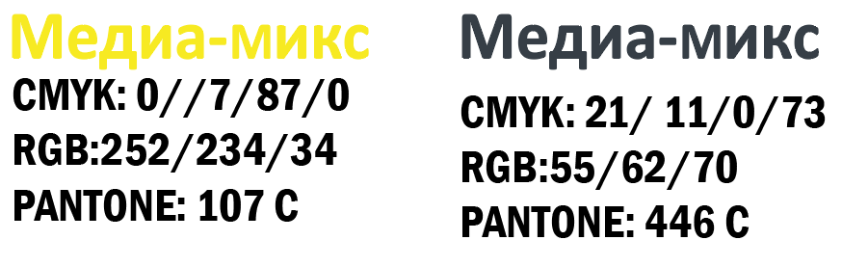

Рисунок 2. Фирменные цвета

После разработки логотипа и определения фирменных цветов была создана вертикальная версия логотипа.



Рисунок 3. Вертикальная версия логотипа

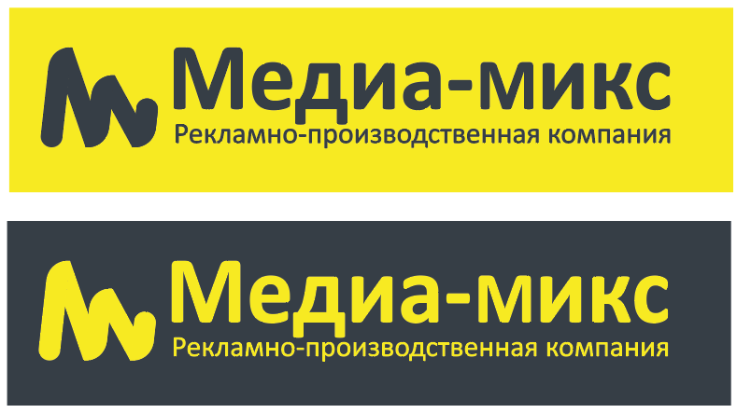

Рисунок 4. Поведение логотипа на фирменных цветах

После разработки фирменного стиля начинается разработка прототипа сайта в соответствии с корпоративным дизайном.

## 2.3 Разработка прототипа и макета сайта

После общения с владельцем компании были определены ключевые моменты, которые должны быть отражены на веб-сайте. Так как веб-сайт в первую очередь служит для привлечения новых клиентов, то информация, которая необходима клиенту для принятия решения воспользоваться предоставленными услугами должна находиться на главной странице.

Этой информацией является краткий обзор деятельности компании, ее логотип и список предоставляемых услуг. Также на первом экране страницы должны быть контактные данные кампании и форма обратной связи, где пользователь сможет оставить онлайн заявку на подключение услуг.

Разработка прототипа сайта началась с рассмотрения различных версий прототипов сайтов. Из рассмотренных версий, был создан прототип сайта в онлайн редакторе Figma в соответствии с предметной областью и задачами владельца.

На главной странице сайта представлены логотип, контактные данные, форма обратной связи, общая информация о компании, услуги компании, схема «Как мы работаем» (схема показывающая этапы работы с клиентом).

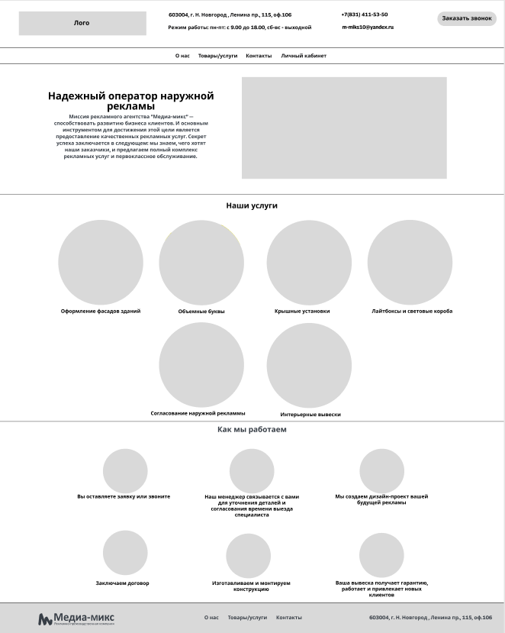

Рисунок 5. Прототип главной страницы сайта

После разработки прототипа главной страницы, были разработаны прототипы других страниц.

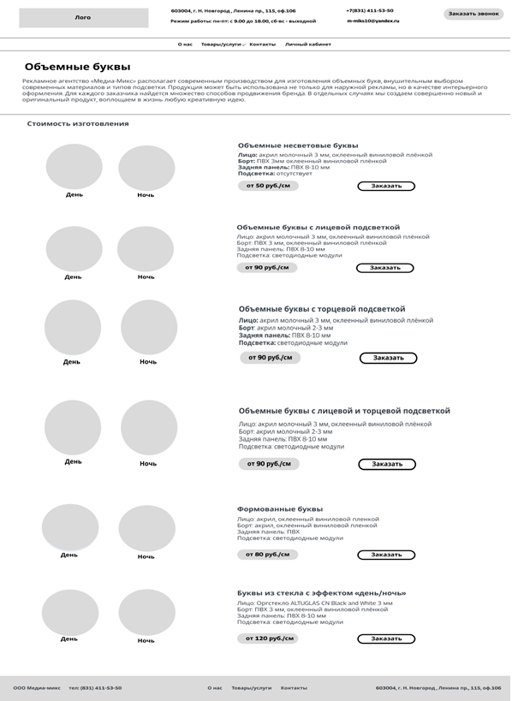

Рисунок 6. Прототип страницы товаров «Объемные буквы»

На подобии были созданы остальные страницы прототипа сайта.

Разработанный прототип был утвержден. В соответствии с прототипом был создан макет сайта.

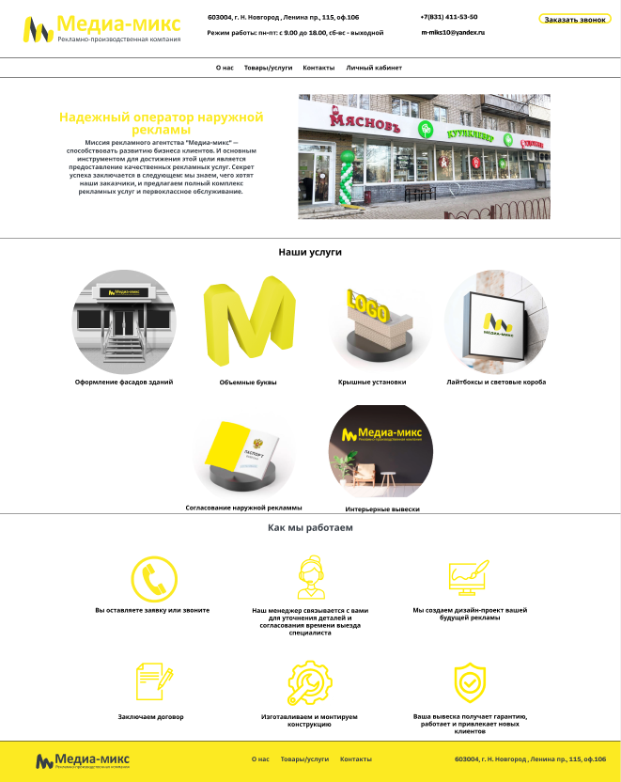

Рисунок 7. Макет главной страницы сайта

Макет сайта показывает, как будут сочетаться фирменные цвета кампании и основные блоки.

После разработки макета главной страницы сайта были разработаны следующие страницы.

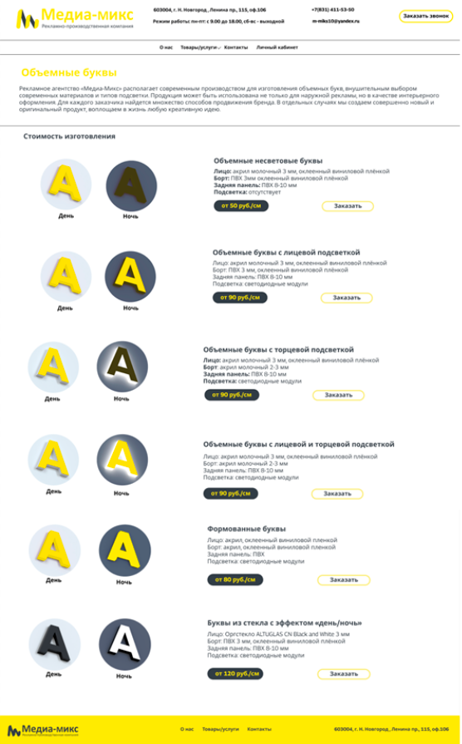

Рисунок 8. Макет страницы сайта «Объемные буквы»

По аналогии были созданы остальные страницы макета сайта.

## 2.4 Процесс верстки сайта

### 2.4.1 Разработка frontend части сайта

Перед непосредственным созданием веб-сайта — необходимо подготовить папки, в которых будут содержаться необходимые документы, такие как шрифты, изображения, таблицы стилей, библиотеки и скрипты. Так как средой разработки выбран фреймворк Laravel, следует установить его.

После установки фреймворка были созданы папки для изображений, шрифтов, таблицы стилей. Структура папок отображена на рисунке 9.

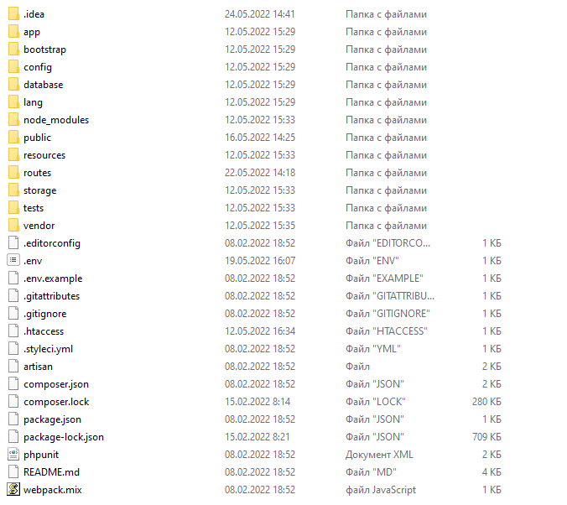

Рисунок 9. Структура папок

Перед началом верстки необходимо запустить программу Microsoft Open Server, которая создаст web-сервер на компьютере и позволит в режиме реального времени следить за процессом верстки.

После запуска программы и создания установки фреймворка в папку с проектом, для настройки отображения главной страницы сайта в браузере, был создан файл .htaceess в котором прописаны правила для Laravel.



Рисунок 10. Файл .htaceess

Далее были созданы все необходимые страницы сайта, а также контроллер «PageController» для навигации по ссылкам.

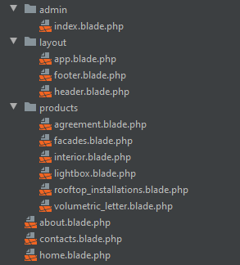

Рисунок 11. Все страницы сайта

На странице app.blade.php была прописана структура главной страницы, а также подключены необходимые для работы ссылки на фреймворк bootstrap.



Рисунок 12. Подключение таблицы стилей bottstrap



Рисунок 13. Подключение скрипта bottstrap

Далее прописывается структура шапки, которая будет использоваться на всех страницах сайта.

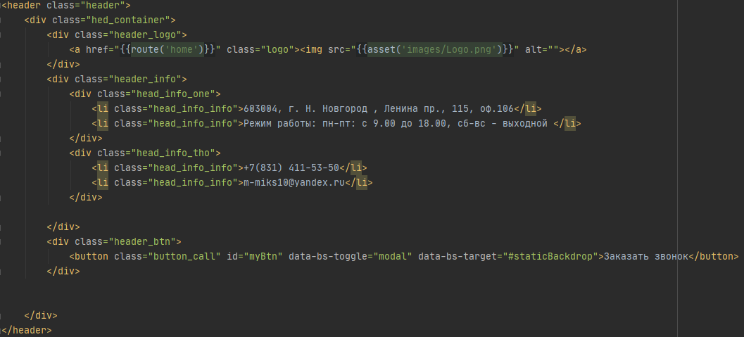

Рисунок 14. Структура шапки сайта

Шапка сайта имеет ранее разработанный логотип компании, общую информацию о копании и кнопку «Заказать звонок» для обратной связи с клиентом.

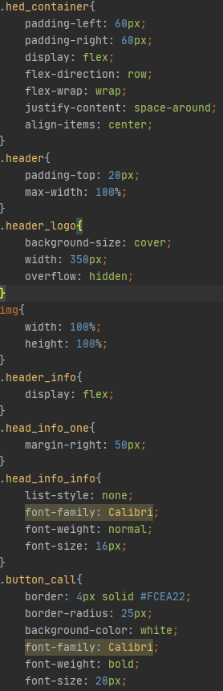

Рисунок 15. Таблица стилей для шапки сайта

После написания структуры и таблицы стилей, если зайти на сайт и обновить его, можно увидеть готовую шапку сайта, отображенную на рисунке 16.



Рисунок 16. Шапка сайта

Кнопка «Заказать звонок» при нажатии на которую открывается модальное окно с полями для ввода имени и телефона, а также кнопка согласия на обработку персональных данных.

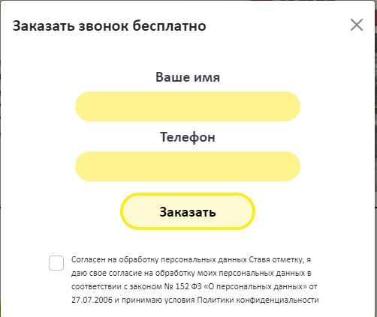

Рисунок 17. Модальное окно заказа звонка

У меню навигации, у ссылки «Товары и услуги» есть два положения:

1. В положении по умолчанию меню закрыто и пользователь не видит находящиеся в нем пункты меню
2. При наведении на ссылку, включается анимация и отображается все пункты меню.

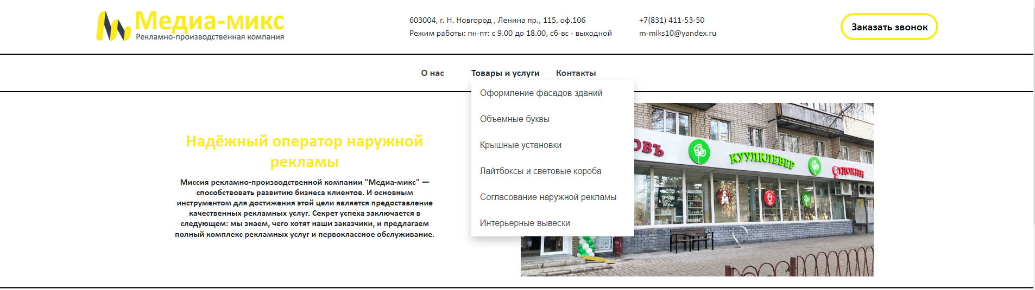

Рисунок 18. Ссылка «Товары и услуги» в развернутом положении

Далее следует блок с общей информацией о компании.

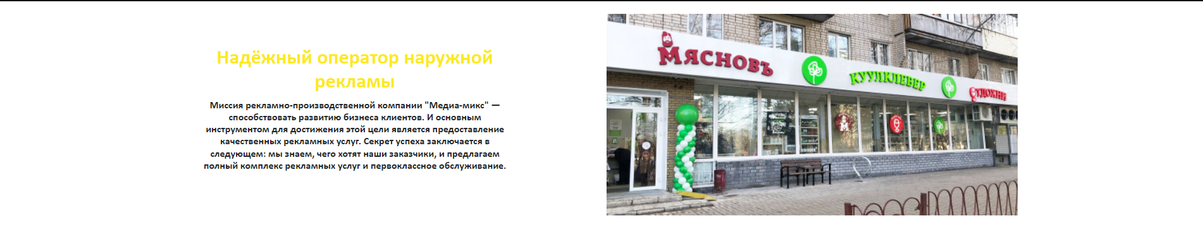

Рисунок 19. Блок главной страницы о компании

После блока о компании следует блок с [предоставляемыми](https://www.google.com/search?sxsrf=ALiCzsYQajX5aU3cZcde0Wr1juMcVcSrig:1653397732420&q=%D0%BF%D1%80%D0%B5%D0%B4%D0%BE%D1%81%D1%82%D0%B0%D0%B2%D0%BB%D1%8F%D0%B5%D0%BC%D1%8B%D0%BC%D0%B8&spell=1&sa=X&ved=2ahUKEwjWp43Emvj3AhXiwosKHQnQAlUQkeECKAB6BAgBEDc) услугами.

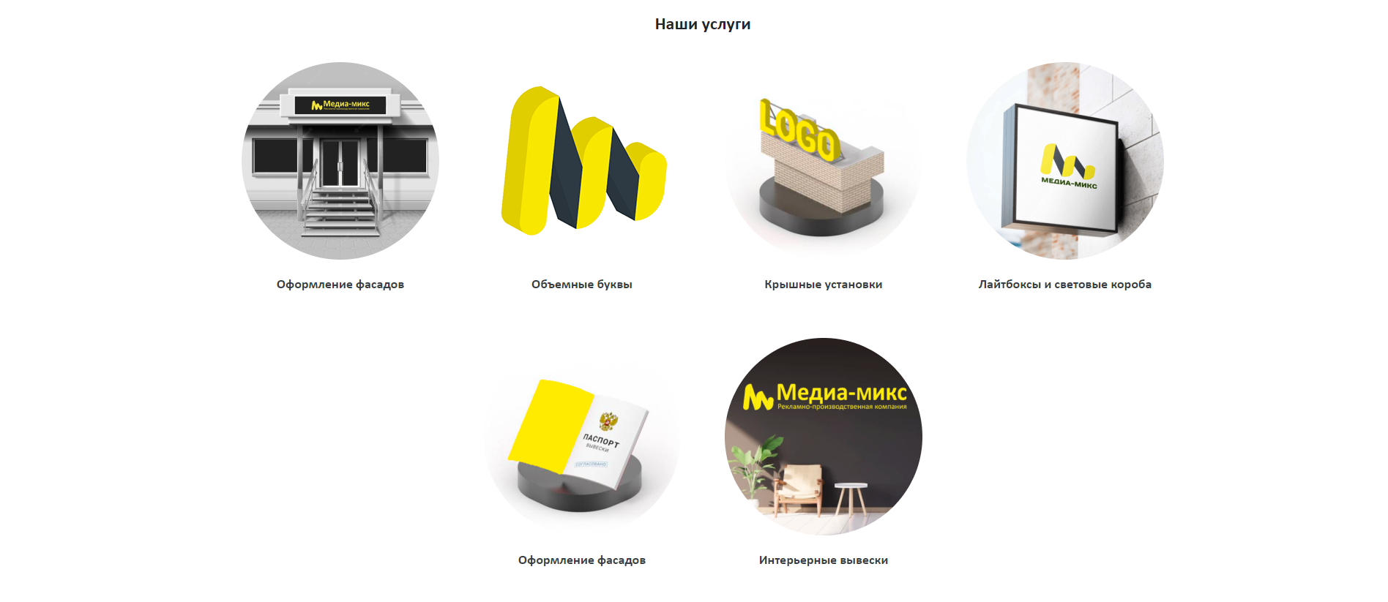

Рисунок 20. Блок главной страницы об услугах

Далее следует блок «Как мы работаем» для понимания пользователем общей информации о деятельности компании.

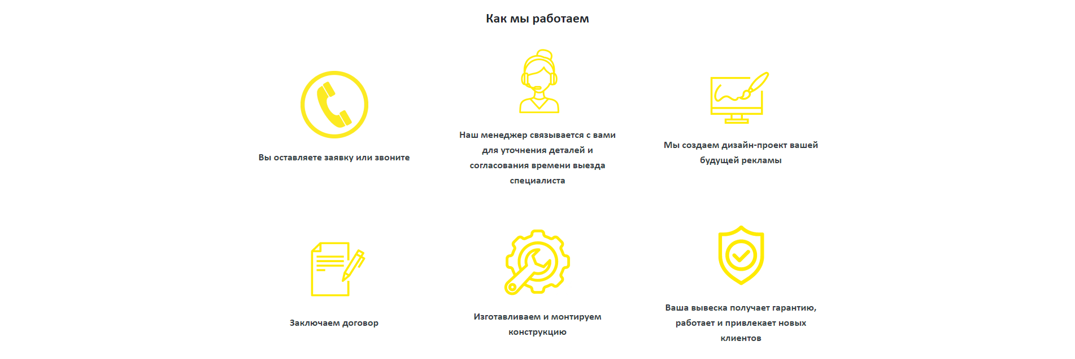

Рисунок 21. Блок главной страницы «Как мы работаем»

Подвал веб-сайта содержит контактную информацию, логотип, а также навигационную панель.



Рисунок 22. Подвал сайта

Далее были сверстаны остальные страницы такие как: «Контакты», «О нас», «Оформление фасадов», «Объемные буквы», «Крышные установки», «Лайтбоксы», «Согласование наружной рекламы» и «Интерьерные вывески».

На странице «Контакты» отображены контакты компании, а также карта как добраться до компании.

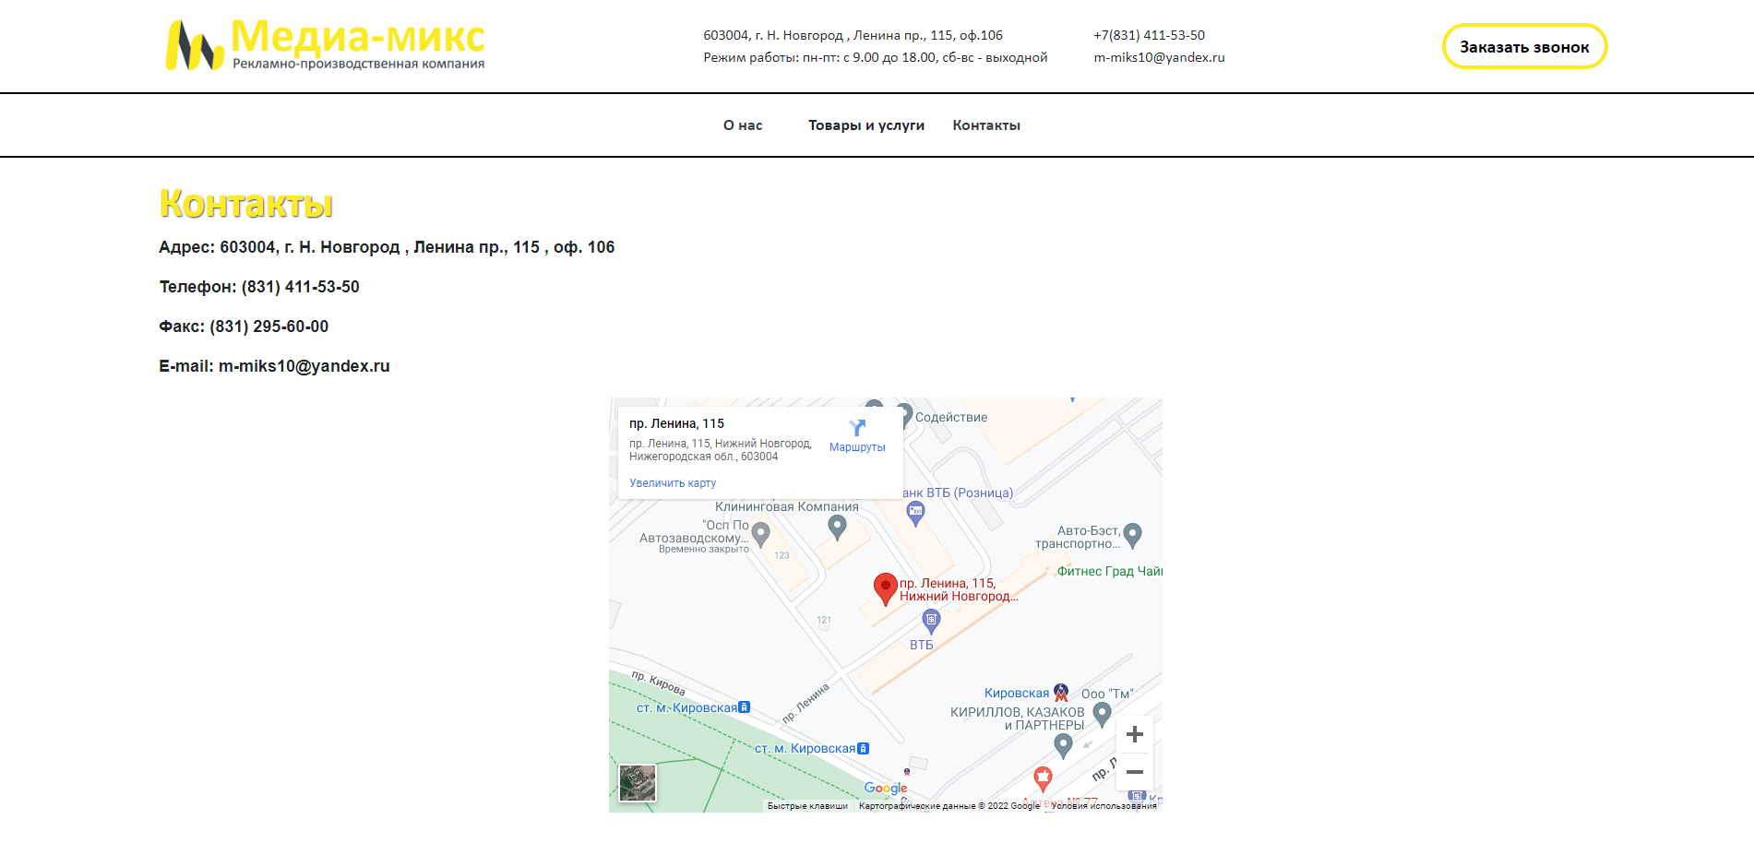



Рисунок 23. Страница «Контакты»

Страница «Оформление фасадов» выполнена в едином стиле. На рисунке 21 представлена вся структура страницы с свернутом виде.

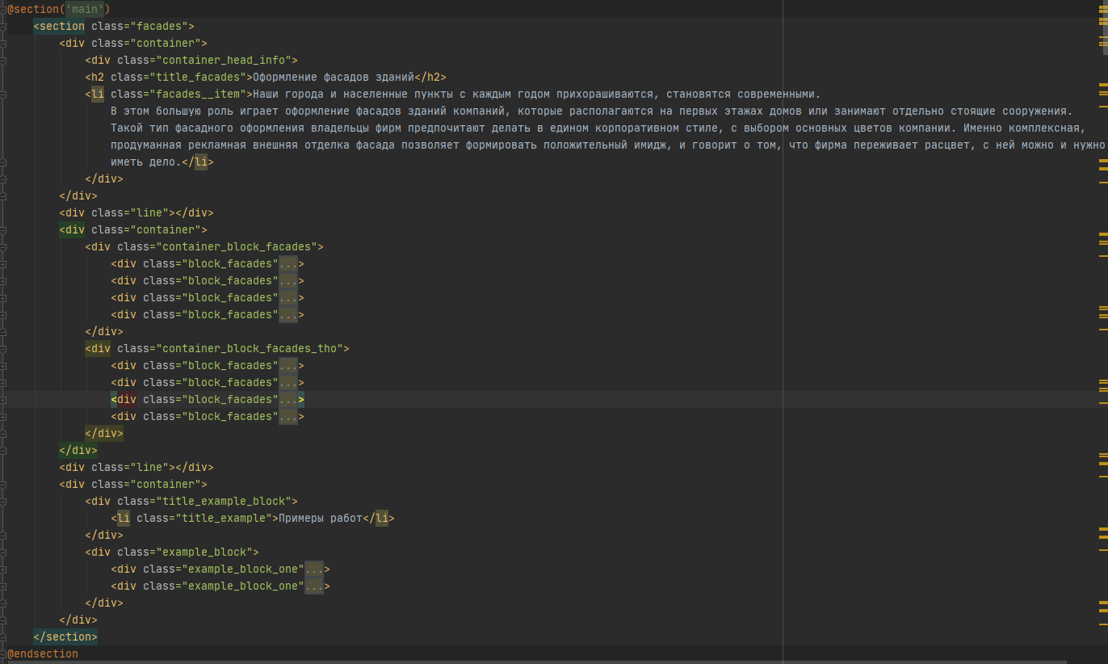

Рисунок 24. Структура страницы «Контакты»

На ней присутствует блок общей информации о данной услуге.

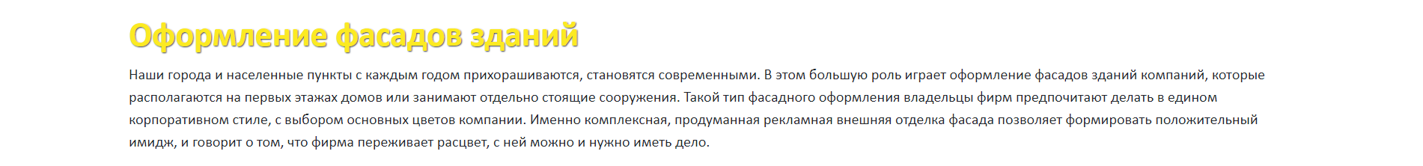

Рисунок 25. Блок описания услуги страницы «Оформление фасадов»

После блока с общей информацией расположен блок товаров, из которых собирается услуга, с кратким описанием, указанием цены, а так же формой обратной связи для заказа товара.

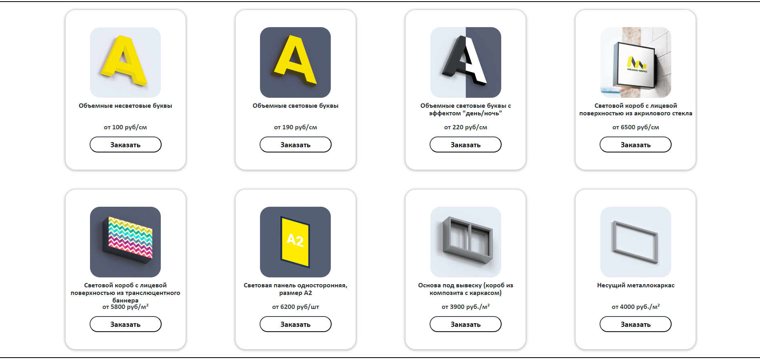

Рисунок 26. Блок товаров страницы «Оформление фасадов»

Далее расположен блок примеров работ компании с кратким описанием.

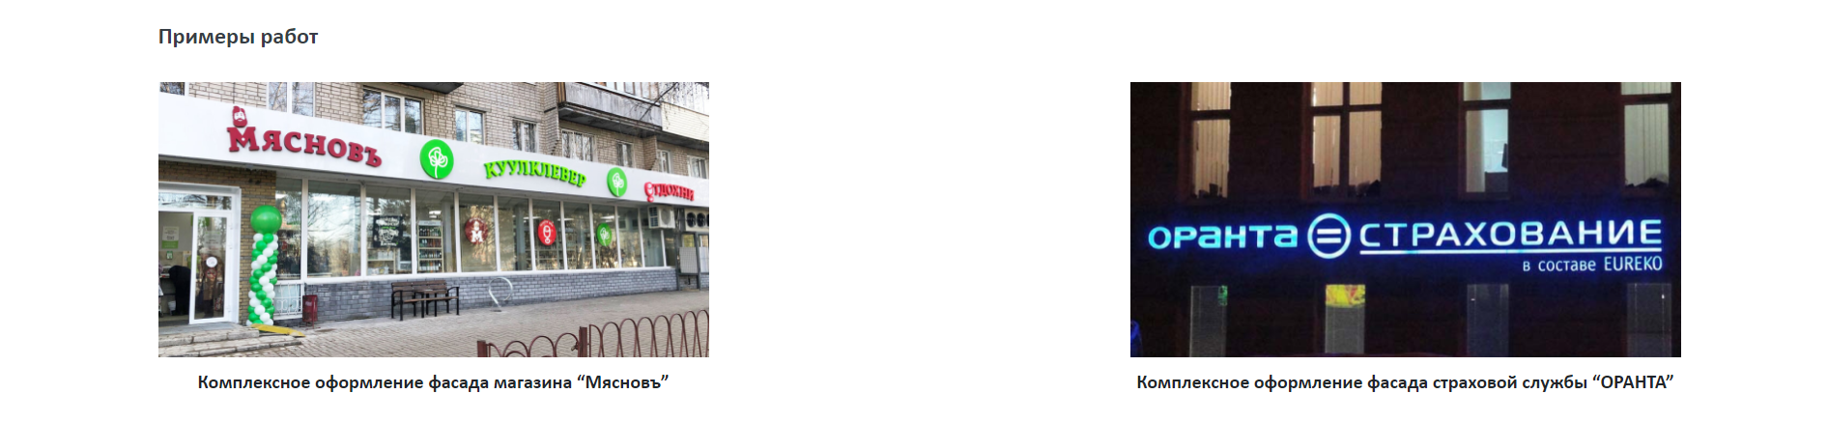

Рисунок 27. Блок примеров работ страницы «Оформление фасадов»

Далее была сверстана страница «Объемные буквы». Она содержит блок общей информации услуги, а также блоки товаров с изображениями как будет выглядеть буква днем и ночью, названием буквы, описанием, ценой, и формой обратной связи.

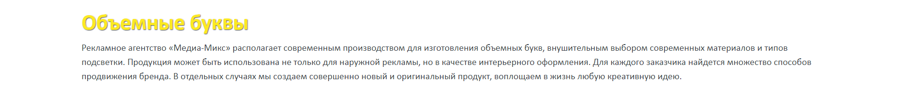

Рисунок 28. Блок описания услуги страницы «Объемные буквы»

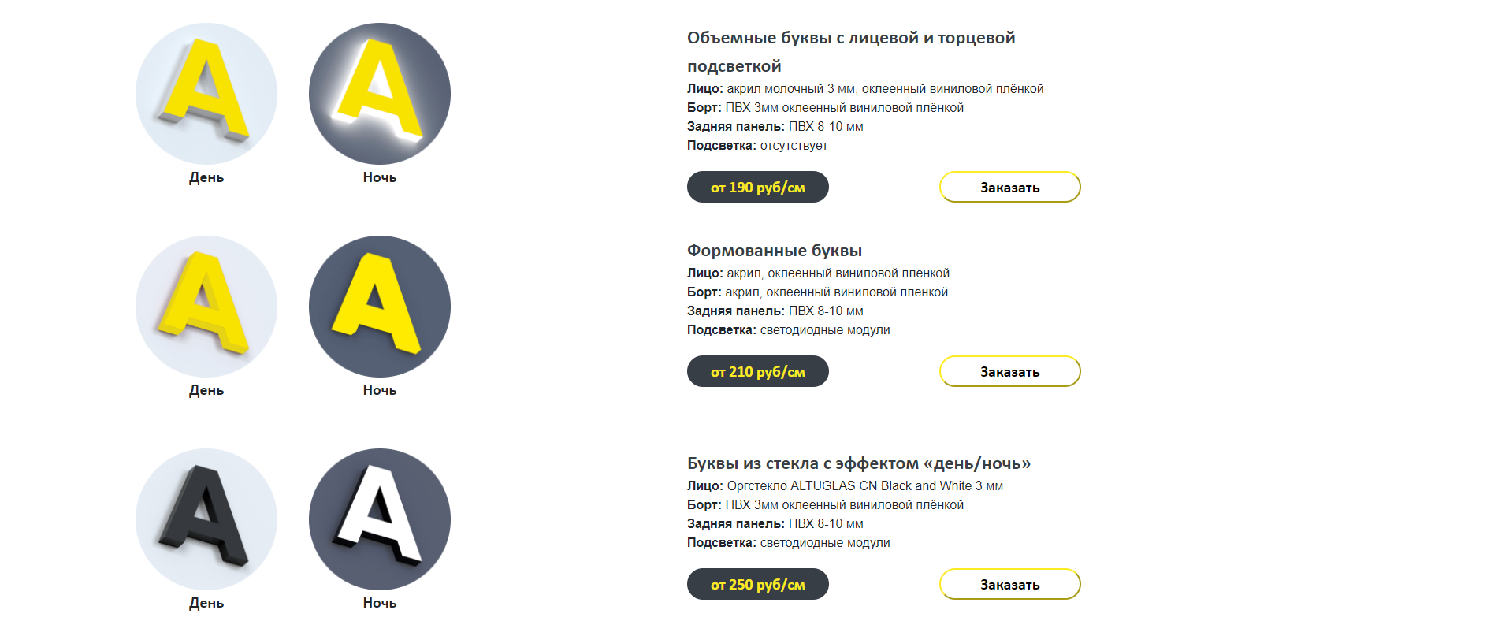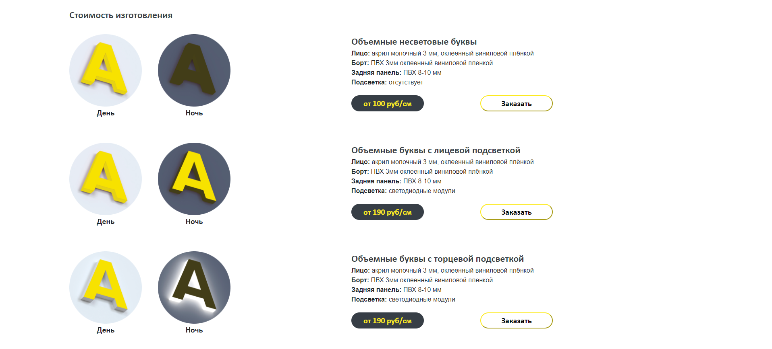

Рисунок 29. Блок стоимости услуг страницы «Объемные буквы»

Далее были сверстаны остальные страницы сайта, которые отображены в приложениях.

### 2.4.2 Разработка backend части сайта

Разработка backend части сайта началась с создания базы данных mediamix для хранения в ней заявок клиентов. Для начала через консоль была создана миграция и контроллер для таблицы Order.



Рисунок 30. Команда создания контроллера и миграции для таблицы Order

Далее была написана миграция для создания таблицы Order, в которой были описаны столбцы и тип данных столбцов. В таблице Order будет присутствовать 3 столбца: name – имя с формы добавления, phone – телефон для связи с клиентом, information_about_order – поле для уточнения какой именно заказ был сделан. После была написана команда artisan в консоль для создания миграции.



Рисунок 31. Команда создания таблицы

Для добавления данных в базу данных с формы обратной связи в шапке сайта были прописаны name и id для текстовых полей input, которые были использованы в контроллере. Далее был написан маршрут store по которому форма обрабатывалась контроллером и данные записывались в базу данных.



Рисунок 32. Маршрут для добавления данных в БД

По маршруту форма отправлялась в контроллер который производил валидацию данных и записывал их в БД. Кроме этого был подключен плагин imask для ввода телефона, чтобы в поле появилась маска ввода телефона.

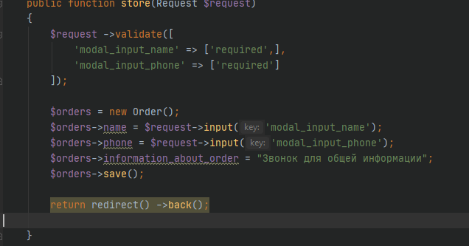

Рисунок 33. Функция добавления в базу данных

Для просмотра данных на сайте была реализована страница для админа, на которую выводиться вся информация из базы данных для администратора.

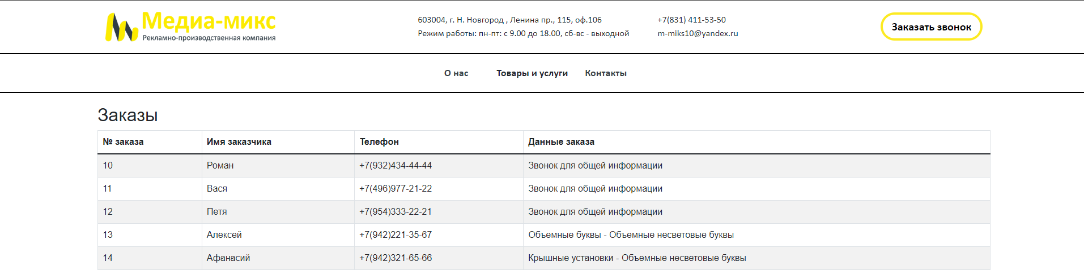

Рисунок 34. Страница вывода из БД для администратора

## 2.5. Апробация программного обеспечения

### **2.5.1. Критерии оценки качества разработанного продукта**

Как и во время разработки программного обеспечения, на так и после ее окончания необходимо проводить анализ качества разработанного программного обеспечения, что дальнейшем позволит определить качество и работоспособность конечного продукта. Анализ качества способствует выявлению и исправлению максимального количества ошибок при создании ПО, что и ведет и к максимальным показателям качества. Качество программного обеспечения может быть оценено следующими характеристиками (Набор характеристик оценки качества к ПО определен ГОСТом):

Функциональные за возможности. Набор атрибутов, относящихся к сути набора функций и их конкретным свойствам. Функциями являются те, которые реализуют установленные или предполагаемые потребности:

Программный продукт обеспечивает свои функциональные возможности если он обладает набором функций для решения задач на соответствии с его назначением, при учете получения корректных результатов. Если программный продукт является открытой системой он обладает возможностью взаимодействия с другими программными средствами, при условии, что он также обладает способностью предотвращать несанкционированный доступ как случайный, так и умышленный, к программам данным.

Практичность. Набор атрибутов, относящихся к объему работ, требуемых для использования и индивидуальной оценки такого использования определенным или предполагаемым кругом пользователей.

При этом пользователи могут интерпретироваться как большинство непосредственных пользователей интерактивного программного обеспечения. Круг пользователей может включать операторов, конечных пользователей и косвенных пользователей, на которых влияет данное программное обеспечение или которые зависят от его использования. Практичность должна рассматриваться во всем разнообразии условий эксплуатации пользователем, которые могут влиять на программное обеспечение, включая подготовку к использованию оценку результатов.

Эффективность. Набор атрибутов, относящихся к соотношению между уровнем качества функционирования программного обеспечения и объемом используемых ресурсов при установленных условиях.

Мобильность. Набор атрибутов, относящихся к способности программного обеспечения быть перенесенными из одного окружения в другое. Примечание - окружающая обстановка может включать организационное, техническое или программное окружение.

В процессе разработки на web-сайта были выполнены все требования, предъявленные заказчиком.

### **2.5.2. Тестирование разработанного программного обеспечения**

На стадии внедрения проводилось тестирование интерфейса готового программного обеспечения, и тестирование в режиме реального времени, которое проводилось пользователями совместно с разработчиком.

В процессе тестирования в реальном масштабе времени проверяются результаты обработки исходных данных с учетом времени их поступления, длительности и приоритетности обработки, динамики использования памяти и взаимодействия с другими программами.

Выводом тестирования программного продукта проводилось совместно с конечными пользователями. При тестировании были выявлены определенные недостатки интерфейса, и программные ошибки.

Программные ошибки были обработаны и исправлены. Ошибки интерфейса были исправлены с учетом замечаний пользователей. Вследствие хорошей работы тестеров были выявлены почти все ошибки кода, необнаруженные ошибки в ближайшее время будут обнаружены и исправлены.

Таким образом, программный продуктов можно считать завершённым и внедрять его на хостинг.

**ВЫВОДЫ ПО разделу 2**

Таким образом, подводя итог, можно сказать, что были успешно разработаны фирменный стиль, макет и сайт компании. Сайт компании имеет как разработанную frontend-часть, так и разработано взаимодействие на стороне сервера – backend-часть. Ошибки и недочёты, выявленные во время разработки и тестирования, были исправлены.

# **ЗАКЛЮЧЕНИЕ**

Использование разработанного программного продукта упрощает процессы продвижения предоставляемых услуг, обработки, ведения и выдачи информации, что приводит к значительному снижению трудовых затрат, обеспечивает сокращение времени обработки информации, повышает достоверность выдаваемой информации, значительно уменьшается количество допускаемых ошибок

В данной дипломной работе были полностью освещены вопросы, связанные с разработкой фирменного стиля и веб-сайтов.

В связи с вышеперечисленным, цель выпускной квалификационной работы, которая заключалась в разработке фирменного стиля и веб-сайта для рекламно-производственной компании «Медиа-микс» была успешно достигнута.

Для достижения этой цели были выполнены следующие задачи:

1. Изучена концепция корпоративного дизайна и проанализировано существующее программное обеспечение. Рассмотрены основные понятия корпоративного дизайна, его задачи, элементы и носители. Веб-сайт - это лицо компании на котором отображен фирменный стиль, ее философия, особенности и идеи.

2. Проанализированы веб-сайты, как средство представления в сети Интернет и технологии их создания. Был дан ответ на вопрос: «Зачем нужен веб-сайт для компании?», а также рассмотрены основные этапы разработки сайтов.

3. Разработан корпоративный дизайн компании на основе изучения сферы деятельности, предметной области, целевой аудитории компании. Разработаны элементы фирменного стиля такие как: логотип, цветовая палитра и выбран фирменный шрифт.

4. Создан прототип сайта. Разработан прототип веб-сайта, определен его внешний вид и общая структура, определяющая какие элементы и в каком порядке они будут содержаться.

5. Разработать макет сайта в соответствии с прототипом и корпоративным дизайном, используя разработанный логотип. Был окончательно сформирован внешний вид веб-сайта в соответствии с разработанным фирменным стилем компании, добавилась все графика и были прорисованы все детали веб-сайта.

6. Создать веб-сайт. Разработан веб-сайт в соответствии с макетом. Весь сайт был разработан в программе PhpStorm с использованием фреймворков Laravel и Bootstrap.

7. Провести апробацию разработанного веб-сайта. Проведено тестирование интерфейса готового программного обеспечения, и тестирование в режиме реального времени, которое проводилось пользователями совместно с разработчиком. Выводом тестирования были выявлены определенные недостатки интерфейса, и программные ошибки, которые были исправлены с учетом замечаний пользователей. Тем самым продукт можно считать завершённым и внедрять его на хостинг.

Объектом исследования выпускной квалификационной работы являлась рекламно-производственная компания Медиа-микс.

Что касается знаний HTML, то это большой «клад», который наверняка поможет мне в сфере моей профессиональной деятельности. Собственный веб-сайт компании - это ее лицо, и по нему будут судить потенциальных клиентов, следует ли им подавать сюда заявку или нет.

Созданный сайт соответствует всем требованиям. Сайт выполнен в приятных гармоничных тонах. Этот сайт позволяет охватить многонациональную аудиторию и удержать ее благодаря своей динамичности.

# **СПИСОК ИСПОЛЬЗОВАННЫХ ИСТОЧНИКОВ**

1. Алексеев А.. Введение в Web-дизайн. Учебное пособие. — М.: ДМК Пресс, 2019. — 184 c.
2. Adobe Illustrator CC. Официальный учебный курс (+ CD). - М.: Эксмо, 2014. – 592 c.;
3. Владимир Дронов PHP, MySQL, HTML5 и CSS 3. Разработка современных динамических Web-сайтов / Владимир Дронов. - М.: БХВ-Петербург, 2016. – 307 c.
4. Дакетт Джон HTML и CSS. Разработка и дизайн веб-сайтов (+ CD-ROM); Эксмо - Москва, 2018. - 480 c.
5. Диков А. В. Клиентские технологии веб-дизайна. HTML5 и CSS3. Учебное пособие. — М.: Лань, 2019. — 188 c.
6. Дунаев, Вадим Сценарии для Web-сайта. PHP и JavaScript / Вадим Дунаев. - М.: "БХВ-Петербург", 2012. – 576 c.;
7. Д. Макфарланд. Новая большая книга CSS. — М.:Питер, 2018. — 720 с.
8. Колисниченко, Д.Н. PHP и MySQL. Разработка веб-приложений. Профессиональное программирование / Д.Н. Колисниченко. - СПб.: BHV, 2015. – 592 c.;
9. Кристофер Б. Джонс 140 технологий раскрутки сайтов; Рид Групп - Москва, 2018. - 352 c.
10. Майоров А. Фирменный стиль: кабинет директора может рассказать о корпоративной философии ничуть не меньше, чем логотип или слоган // PR в России. 2016. – 28с.;
11. Полуэктова, Н. Р.  Разработка веб-приложений : учебное пособие для среднего профессионального образования / Н. Р. Полуэктова. — Москва : Издательство Юрайт, 2022. — 204 с. — (Профессиональное образование). — ISBN 978-5-534-14744-5. — Текст : электронный // Образовательная платформа Юрайт [сайт]. — URL: <https://urait.ru/bcode/496693>
12. Трофимов А.Н. Фирменный стиль и корпоративный дизайн: учебник / А.Н. Трофимов. — Москва : КНОРУС, 2021.-368 с. — (Среднее профессиональное образование). URL:  —[litres.ru›get_pdf_trial/66271202.pdf](https://www.litres.ru/get_pdf_trial/66271202.pdf)
13. Кирсанов Д. Веб-дизайн: книга Дмитрия Кирсанова / Д. Кирсанов. – М.: Символ, 2015. – 368 c.;
14. Хуторской А. В., Орешко А. П. Технология создания сайтов. 10-11 классы; Дрофа - Москва, 2011. - 256 c
15. Эйри Д. Логотип и фирменный стиль. Руководство дизайнера. Санкт-Петербург, Питер, 2011 г. – 216 с.
16. Эйри Д. Логотип и фирменный стиль. Руководство дизайнера. 2-е изд. — СПб.: Питер, 2016. — 224 с.: ил.
17. Фирменный стиль: создание, психология, восприятие. Пер. с англ. - М.: Прогресс, 2019. – 520 с.;
18. Википедия: Bootstrap – Текст : электронный // Wikipedia.org : [https://ru.wikipedia.org/wiki/]. – 2017. – 2 февр. – URL: <https://ru.wikipedia.org/wiki/Bootstrap> (дата обращения: 20.05.2022).
19. Википедия: Laravel – Текст : электронный // Wikipedia.org : [https://ru.wikipedia.org/wiki/]. – 2017. – 2 февр. – URL: <https://ru.wikipedia.org/wiki/Laravel> (дата обращения: 20.05.2022).
20. Википедия: Filezila – Текст : электронный // Wikipedia.org : [https://ru.wikipedia.org/wiki/]. – 2017. – 2 февр. – URL: https://ru.wikipedia.org/wiki/FileZilla (дата обращения: 20.05.2022).

**Приложение**

**Приложение А**

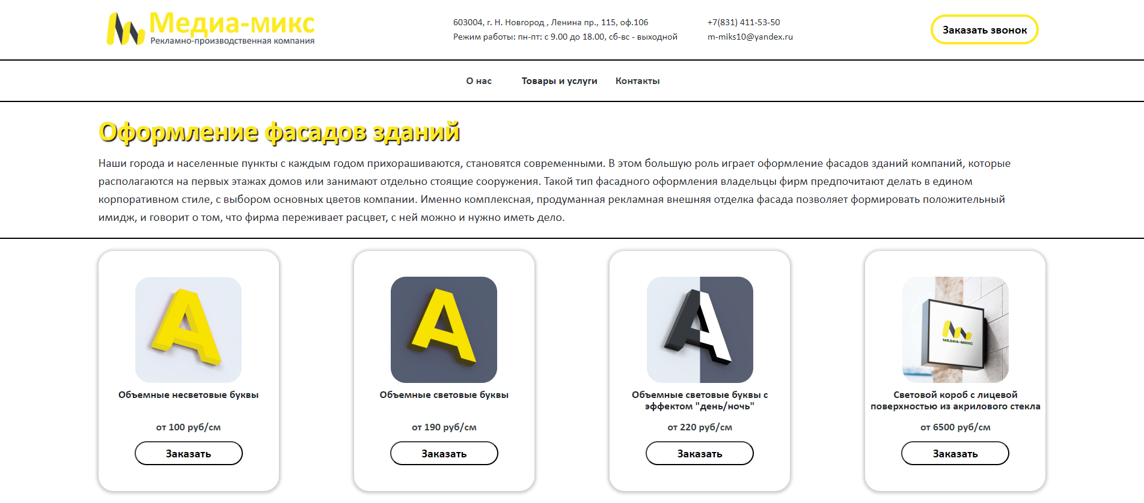

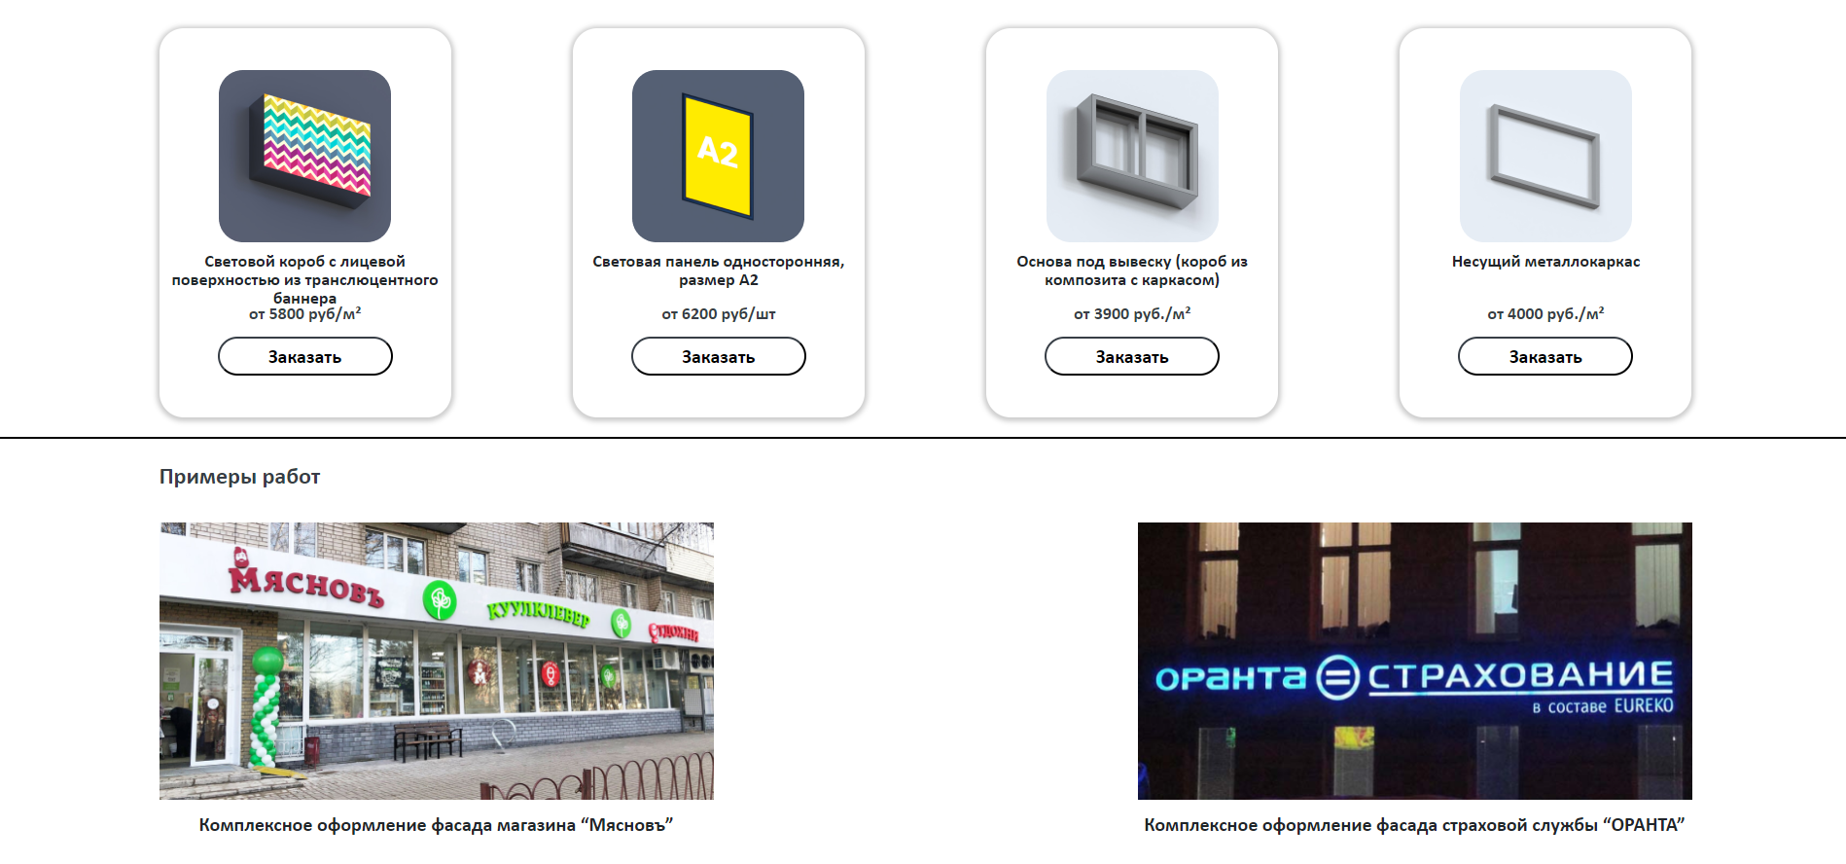



Рисунок 35. Страница «Оформление фасадов зданий»

**Приложение Б**

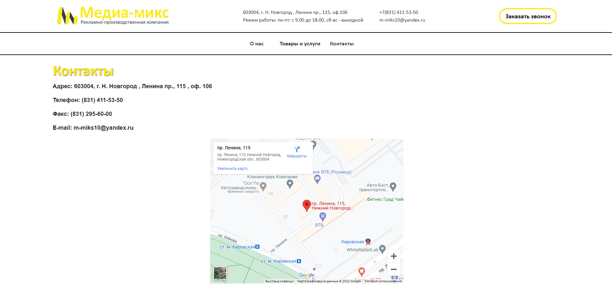



Рисунок 36. Страница «Контакты»

**Приложение В**

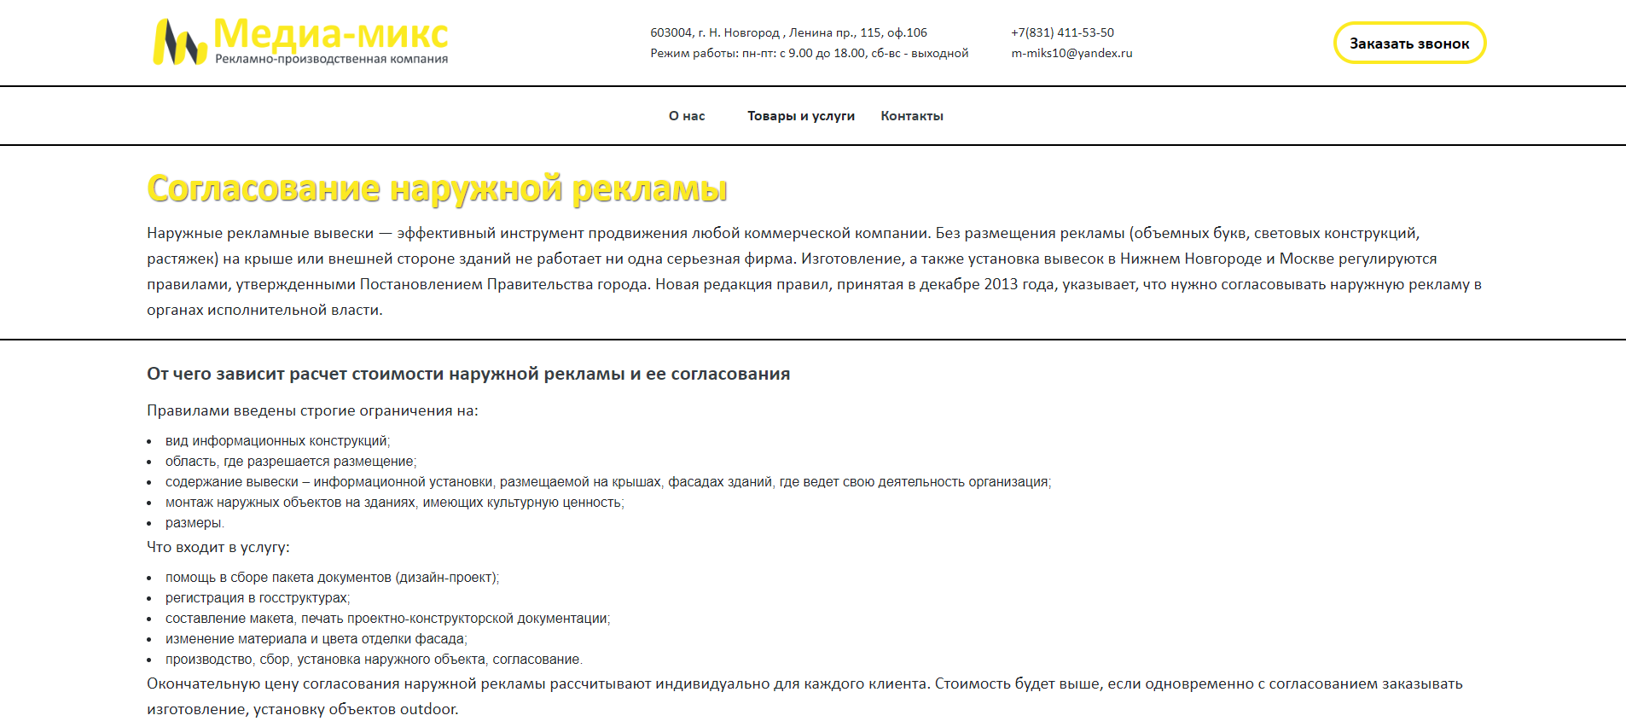





Рисунок 37. Страница «Согласование наружной рекламы»

**Приложение Г**

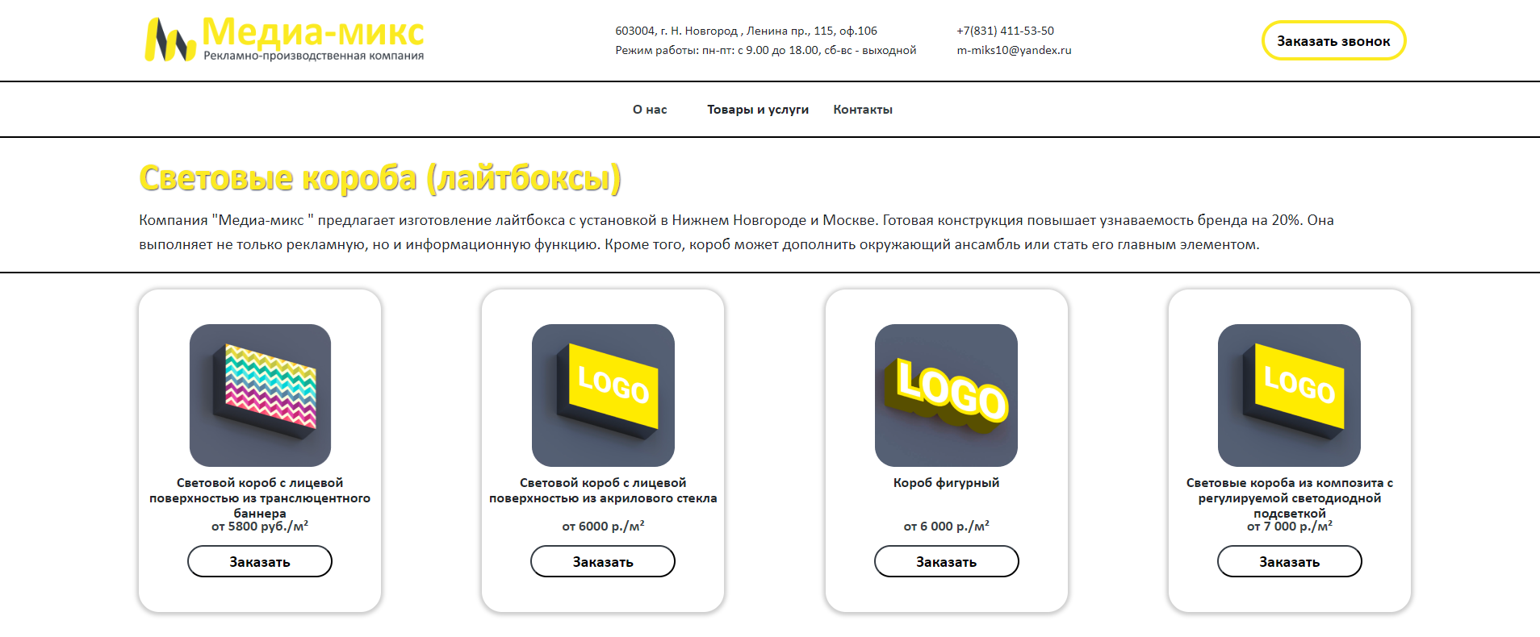

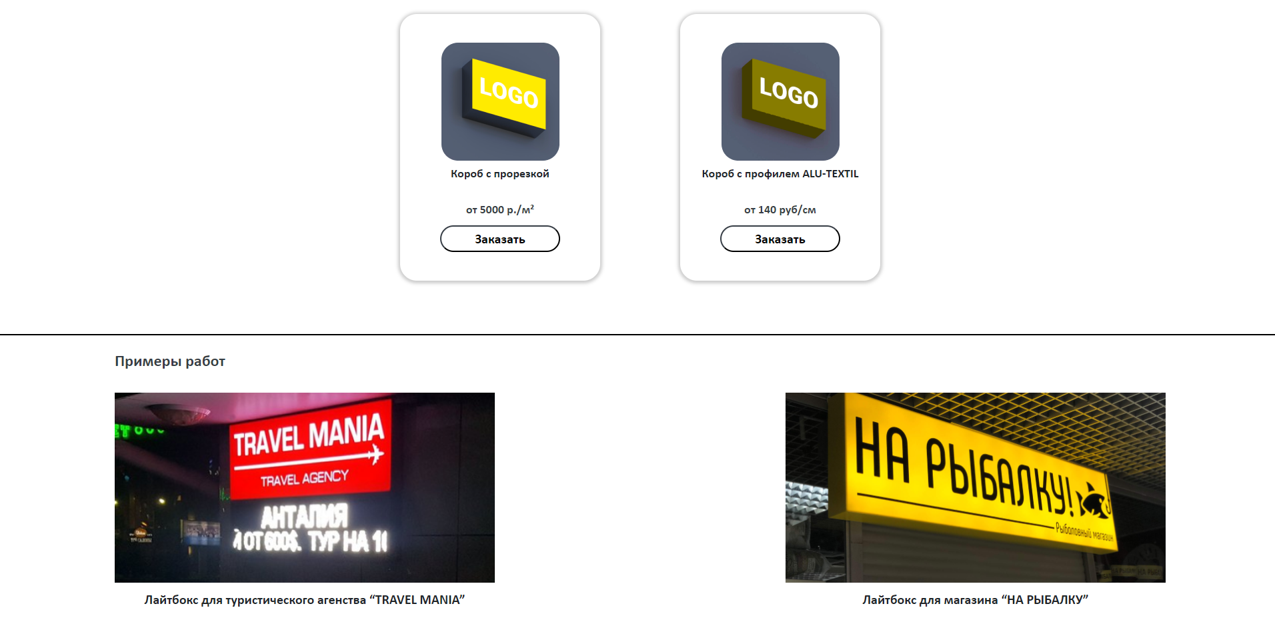



Рисунок 38. Страница «Световые короба»

1. Персоны - это персонализированное в лицах описание каждого типа пользователей и их целей.
2. Прототипи́рование — быстрая «черновая» реализация базовой функциональности будущего продукта/изделия, для анализа работы системы в целом.
3. Фреймворк - программная платформа, определяющая структуру программной системы; программное обеспечение, облегчающее разработку и объединение разных компонентов большого программного проекта.